**Mille neuf cent cinquante sept à deux mille sept, cinquante ans de construction européenne. Aujourd’hui, L’UE compte vingt (huit) sept pays members.**

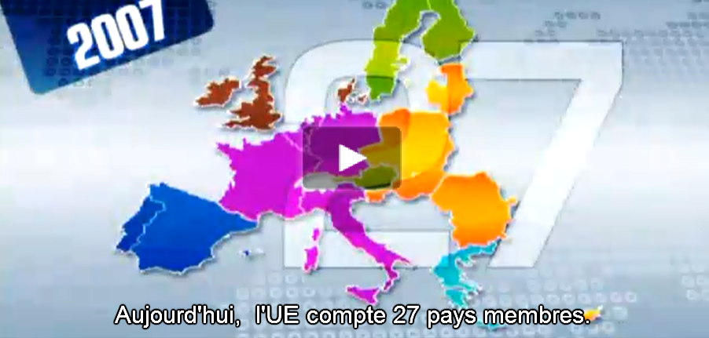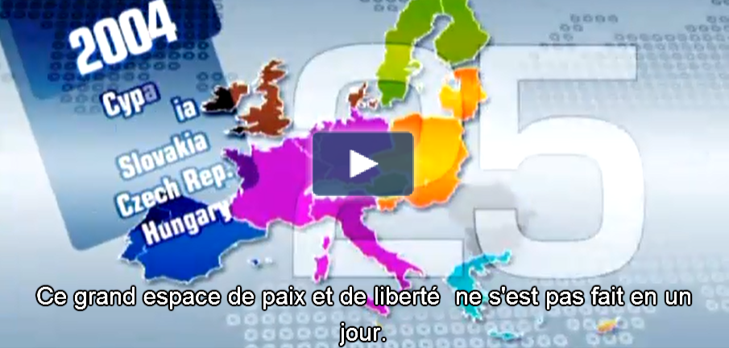

**Ce grand espace de paix et de liberté ne s’est pas fait en un jour.**

[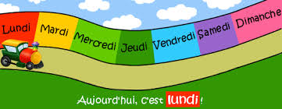](https://www.google.co.uk/imgres?imgurl=http://www.maxicours.com/img/1/2/6/3/126391.gif&imgrefurl=http://www.maxicours.com/soutien-scolaire/decouvrir-le-monde/cp/137765.html&h=213&w=550&tbnid=i0C0JBJEjiyiDM:&docid=FjHdb5heRU8XTM&ei=J1_HVvnhIoX4UMvLs4gC&tbm=isch&ved=0ahUKEwi5kcbduoTLAhUFPBQKHcvlDCE4ZBAzCDkoNjA2)*Un jour*

